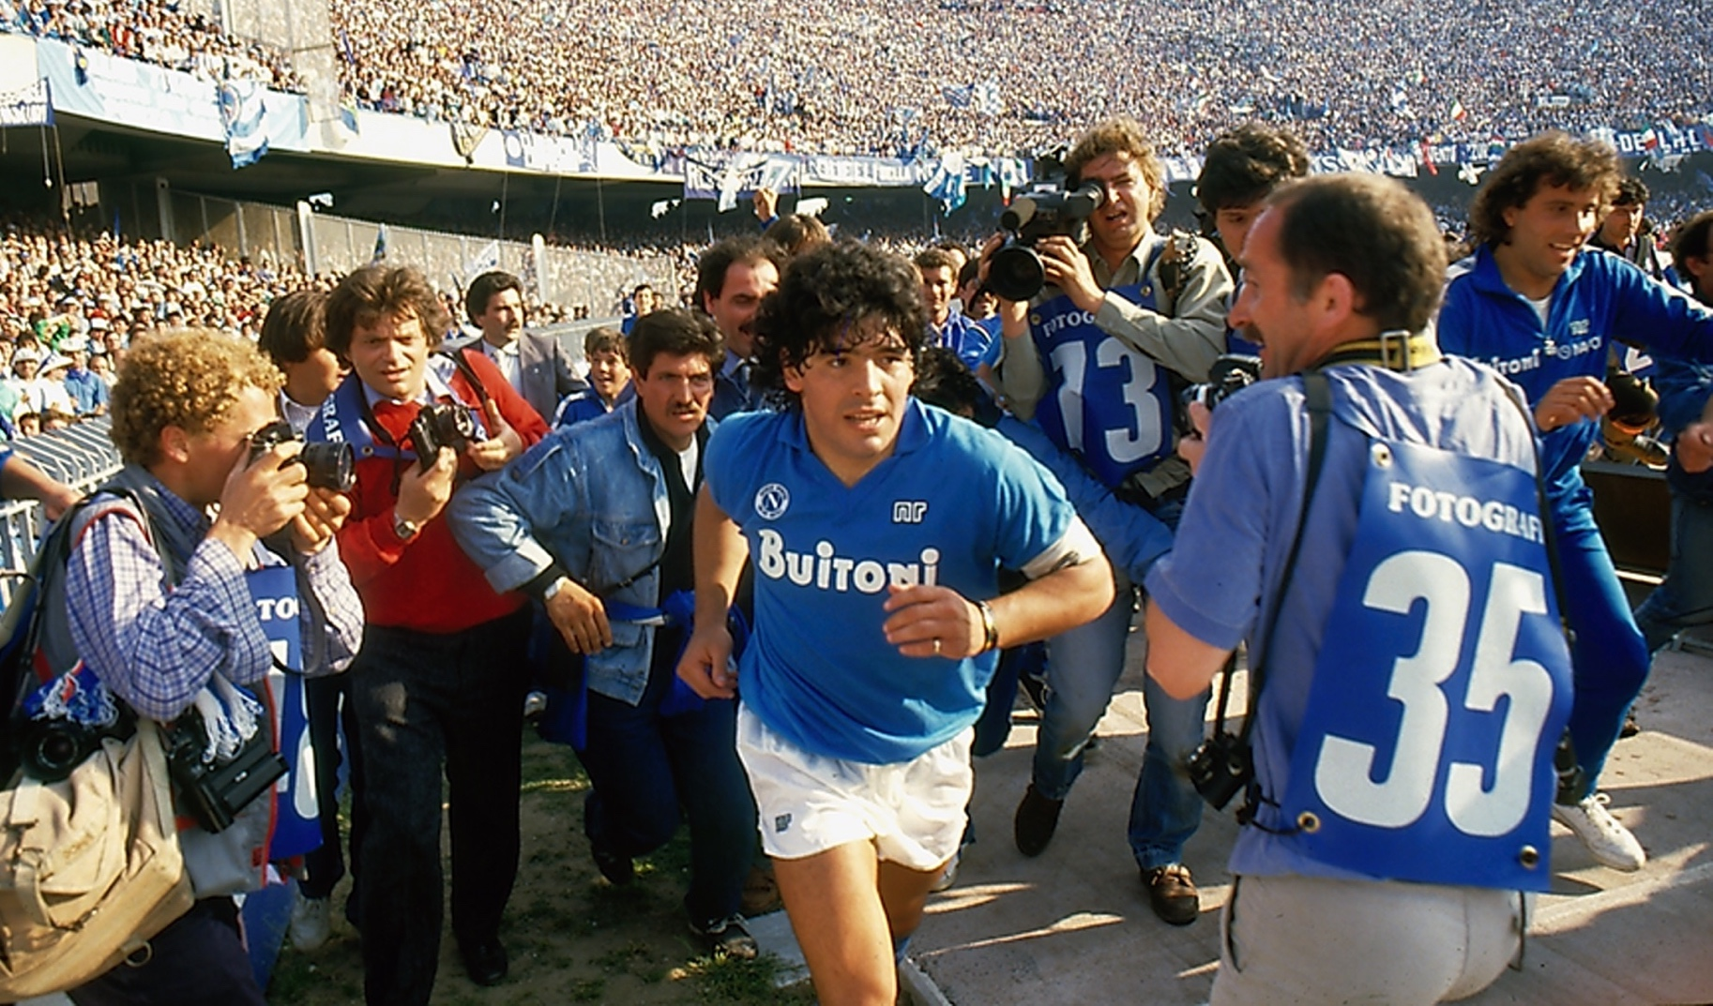
DIEGO MARADONA DISTRIBUČNÍ LIST

Velká Británie, 2019 | 130 minut | originální verze | české titulky | přístupný od 12 let | DCP, MP4 | 1:1,85 | premiéra: 18. července 2019 | konec monopolu: 3. května 2029

■ originální název Diego Maradona ■ žánr dokument/sportovní/životopisný

■ režie Asif Kapadia ■ hudba Antonio Pinto ■ střih Chris King

■ programace Radek Rubáš, +420 777 161 402, program@aerofilms.cz, online objednávky v portálu disfilm
- stránka filmu https://www.aerofilms.cz/diego-maradona/
■ materiály http://aero.capsa.cz/ (login a heslo: guest)

■ synopse
Diego je usměvavý kluk z předměstí, který miluje fotbal a svou velkou rodinu. Díky obrovskému talentu plní sny sobě, svým blízkým i stovkám milionů fanoušků po celém světě. V Neapoli, kde by i ďábel potřeboval bodyguarda, se Diego stává Bohem. Fanatický obdiv a slávu je těžké ustát a Diego skrývá svou lidskou tvář čím dál víc pod masku Maradony. Tomu nejsou cizí divoké večírky, nevěry, podvody, kokain ani pletky s mafií. Zničující spirála se roztáčí. Strhující portrét jedné z nejslavnějších a nejvíce kontroverzních osobností vůbec poskládal držitel Oscara Asif Kapadia (Senna, Amy) z více než 500 hodin záběrů z Maradonova soukromého archivu.

■ proč tento film?
"Hlubokých lidských příběhů slavných osobností tu bylo už mnoho. U Senny a Amy jsem si potvrdila, že nejlíp je umí zpracovat Asif Kapadia. Je fascinující, jak komplexní a probarvený příběh dokáže poskládat bez mluvících hlav a umělých rekonstrukcí situací, pouze s použitím autentických archivů. U Diega Maradony nejenže Kapadia odvedl opět skvělou práci, ale nabídl mi dokonce ještě něco navíc. Je to moment, kdy Diega odsoudí celá Itálie, přestože dělal jen to, co umí nejlíp a co po něm celý život všichni chtěli, hrál fotbal a dal gól. Moment, který determinoval celý jeho následující život. A tenhle moment vás musí zasáhnout, i když vám je fotbal úplně ukradený. Mně fotbal úplně ukradený není, ale i bez toho bych si dovolila říct, že snímek Diego Maradona je jeden z nejlepších filmů, který jsem v posledních letech viděla."
Anna Lísalová, Aerofilms

